### Vue-2

1. V-html渲染模板
   1. 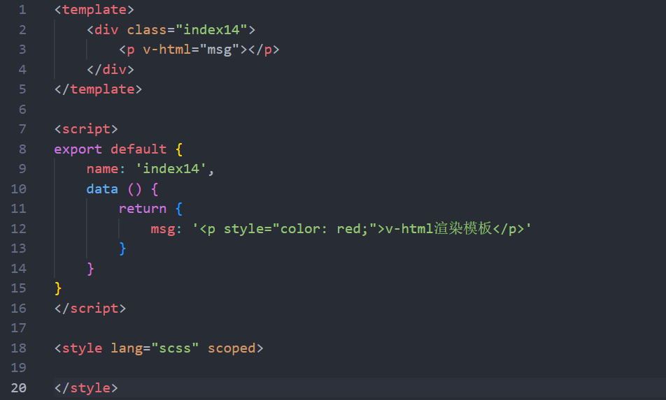
2. v-if与v-show
   1. v-if是动态的创建与销毁
   2. v-show是动态的显示与隐藏
3. 事件修饰符
   1. .self 只在当前元素触发
   2. .stop 防止事件冒泡
   3. .prevent 阻止默认事件
   4. .once 只执行一次
   5. 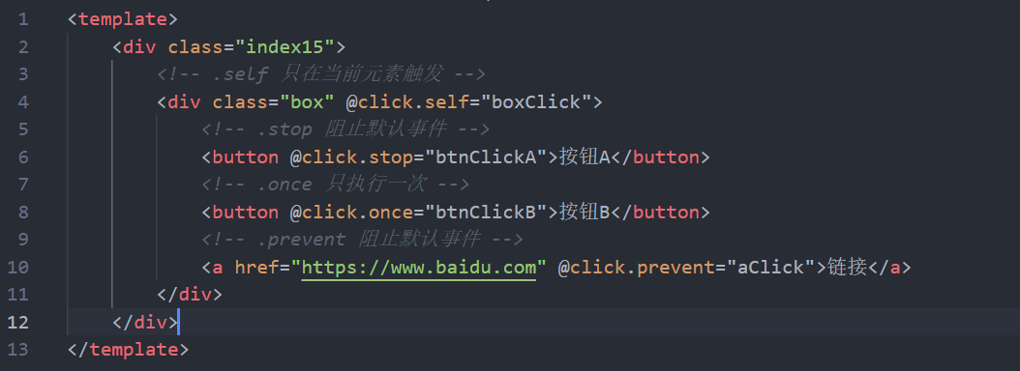
4. 按键修饰符
   1. @keyup.enter=”enterKeyUp”
   2. 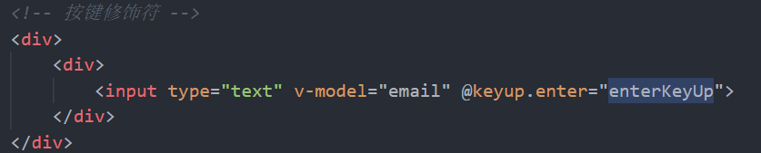
5. 表单修饰符
   1. .trim 去除左右空格
   2. .lazy 失焦后触发
   3. 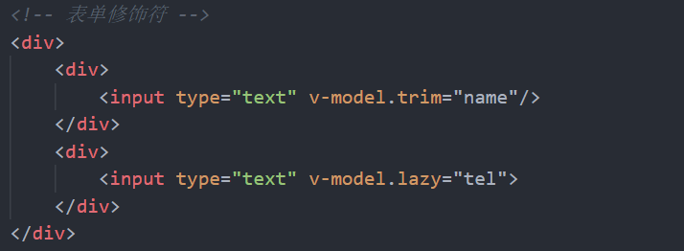
6. 插槽
   1. 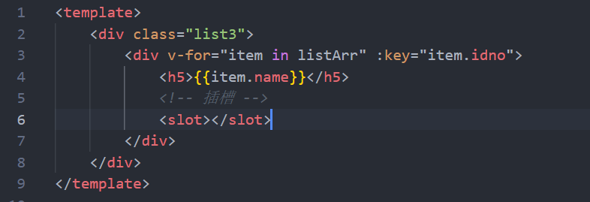
   2. 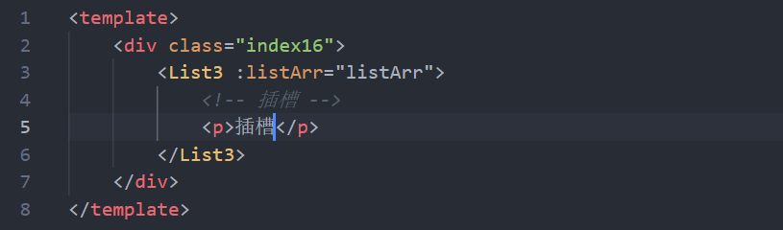
7. 过渡
   1. 单元素过渡
   2. 多元素过渡
   3. 动态组件过渡
   4. 多列表过渡
   5. 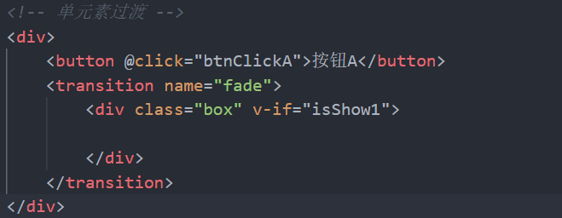
   6. 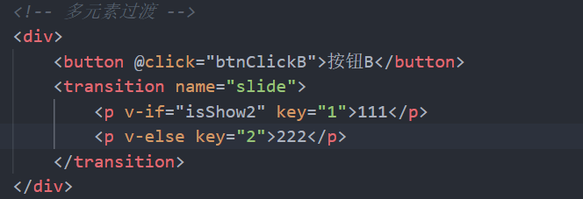
   7. 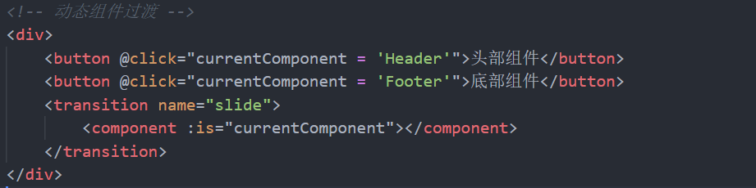
   8. 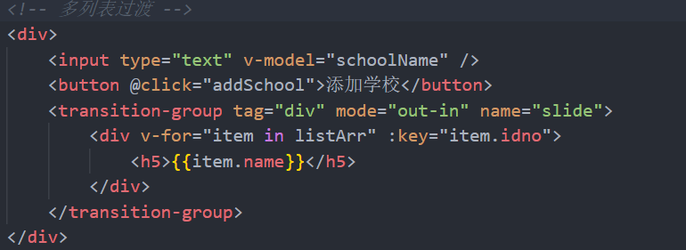
8. 生命周期函数
   1. Updated() 状态更新时触发
   2. Destroyed() 状态销毁时触发
   3. 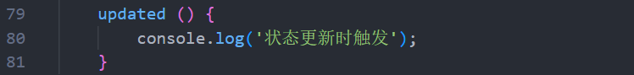
9. 自定义指令
   1. 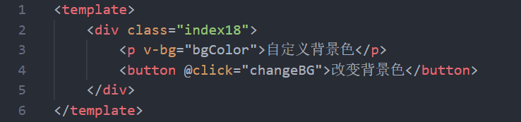
   2. 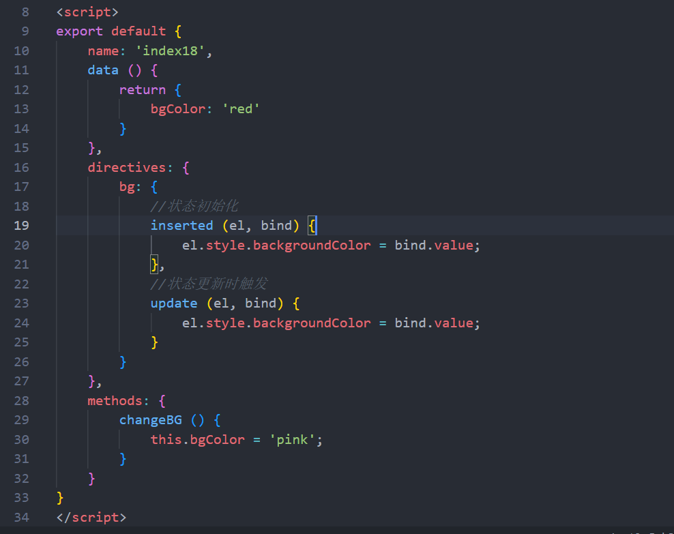
10. Filters过滤
    1. 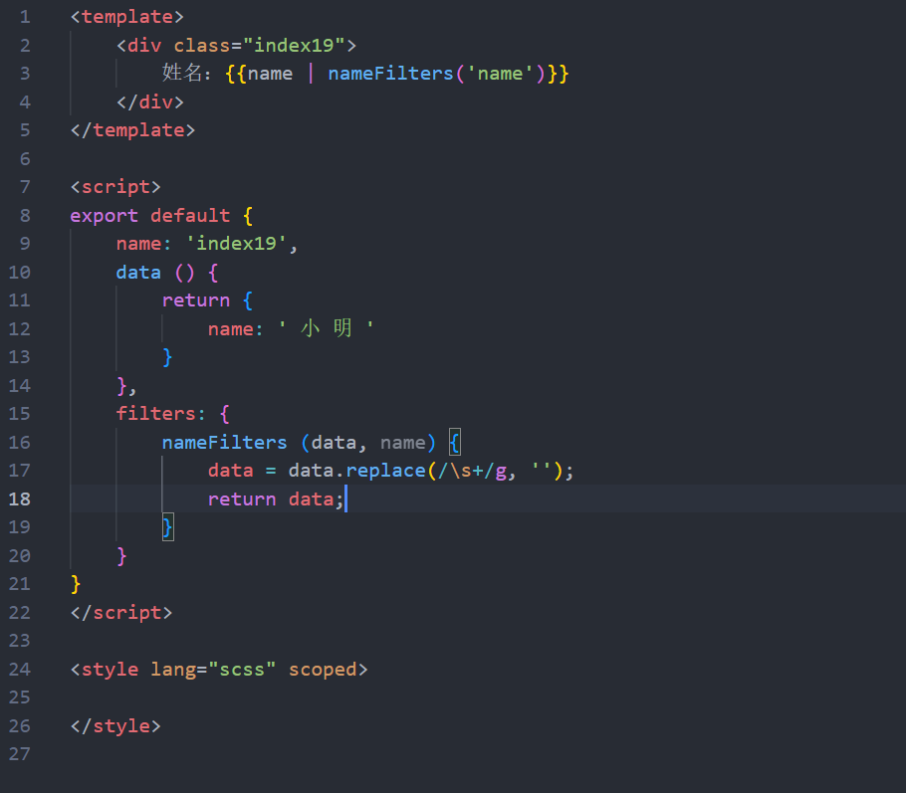
11. Es6的引入与导出
    1. 全局引入与导出
    2. 局部引入与导出
12. Mutations的常量表示法
13. Vue-touch手势事件